Διαδραστικές Τεχνολογίες

Άσκηση Τέταρτη

Νόμος του Fitts

Αικτερίνα, Β, Μητροπούλου[1]*

Μηχανικών Ηλεκτρονικών Υπολογιστών και Πληροφορικής, Πανεπιστήμιο Πατρών, up1067409@upnet.gr

Στο πλαίσιο του μαθήματος μας ζητήθηκε να διεξάγουμε ένα πείραμα με επίκεντρο μελέτης το νόμο του Fitts, ο οποίος ορίζει ότι ο χρόνος που απαιτείται για να μετακινηθεί ένας δείκτης σε ένα στόχο (λχ ο κέρσορας του υπολογιστή) είναι μία γραμμική συνάρτηση της απόστασης από το στόχο αλλά και του μεγέθους του.

1. ΠΕΡΙΛΗΨΗ ΚΑΙ ΣΚΟΠΟΣ ΠΕΙΡΑΜΑΤΟΣ.

Το πείραμα που εκτελέστηκε κατά τη διάρκεια του μαθήματος ήταν το εξής. Οι φοιτητές χωρίζονται σε ζευγάρια. Σ ε κάθε δυάδα δίνονται δύο κόλλες που περιέχουν διάφορα σενάρια στόχων (με ποικίλα μεγέθη και αποστάσεις). Ο κάθε φοιτητής καλείται να δουλέψει εναλλάξ με το συνεργάτη του. Για κάθε σενάριο στόχου παρέχονται 10 δευτερόλεπτα, για να πετύχει το στόχο όσες περισσότερες φορές μπορεί. Στη δεύτερη κόλλα το σενάριο αλλάζει. Ο κάθε φοιτητής καλείται μέσα σε τριάντα δευτερόλεπτα να βάλει την υπογραφή του σε δύο στήλες που αποτελούνται από δώδεκα πλαίσια η κάθε μία (τα πλαίσια της κάθε στήλης είναι μεταξύ τους ίσα, όμως δύο πλαίσια που δε βρίσκονται στην ίδια στήλη έχουν διαφορετικό μέγεθος). Και στις δύο περιπτώσεις ο φοιτητής καλείται στη συνέχεια να αναλύσει τις παραμέτρους που αφορούν το νόμο του Fitts, να κατασκευάσει διαγράμματα και να δώσει τα συμπεράσματά του.

2 ΠΡΩΤΗ ΦΑΣΗ ΠΕΙΡΑΜΑΤΟΣ (TAPS ΣΕ ΣΤΟΧΟ)

Για την πρώτη φάση του πειράματος δίνεται στους φοιτητές το παρακάτω φύλλο. Δεξιά έχουν τοποθετηθεί με άσπρο χρώμα τα περιθώρια των στόχων, ενώ με γκρι σημειώνεται η απόσταση μεταξύ τους. Στο αριστερό μέρος του φύλλου υπάρχουν τέσσερις στήλες, ώστε οι φοιτητές να σημειώσουν τα D, W, D/W και number of taps που προκύπτουν για την κάθε εκτέλεση του πειράματος, ώστε να χρησιμοποιηθούν στη συνέχεια για την εξίσωση του Fitts (T=a+b*log(D/W+1))*

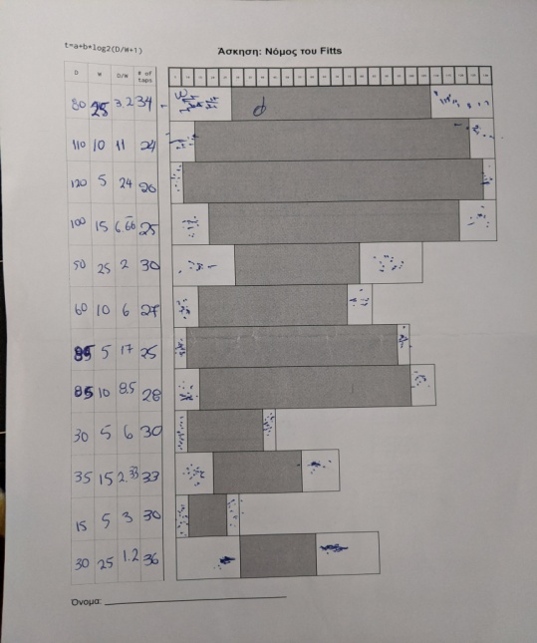

Figure 1: Η πρώτη πειραματική διαδικασία με τα hits στους στόχους που βρίσκονται μέσα στα άσπρα πλαίσια για κάθε συνθήκη.

2.1 Συγκεντρωτικά στοιχεία

|  |  |  |  |  |
| --- | --- | --- | --- | --- |
| Condition | Distance (D) | Target Width (W) | ID = log2 [(D / W )+ 1] | Total Time / Number of Taps |
| 1 | 80 | 25 | 2.0704 | 0.2941 |
| 2 | 110 | 10 | 3.4849 | 0.4167 |
| 3 | 120 | 5 | 4.6438 | 0.5000 |
| 4 | 100 | 15 | 2.9373 | 0.4000 |
| 5 | 50 | 25 | 1.5849 | 0.3333 |
| 6 | 60 | 10 | 2.8073 | 0.3704 |
| 7 | 85 | 5 | 4.1699 | 0.4000 |
| 8 | 85 | 10 | 3.2479 | 0.3571 |
| 9 | 30 | 5 | 2.8073 | 0.3333 |
| 10 | 35 | 15 | 1.7355 | 0.3030 |
| 11 | 15 | 5 | 2.0000 | 0.3333 |
| 12 | 30 | 25 | 1.1375 | 0.2778 |

Για την υλοποίηση των παραπάνω χρησιμοποιήθηκε ο εξής κώδικας σε περιβάλλον matlab, ενώ για τον υπολογισμό των a=0.39 και b=0.06 χρειάστηκε να λυθεί ένα γραμμικό σύστημα εξισώσεων 2Χ2.

D = [80 110 120 100 50 60 85 85 30 35 15 30]; %το σύνολο των στοιχείων του D

W = [25 10 5 15 25 10 5 10 5 15 5 25];%το σύνολο των στοιχείων του W

TAPS = [34 24 20 25 30 27 25 28 30 33 30 36];%το σύνολο των επιτυχιών (hits) στο στόχο

for i=1:12

ID(i)=log2((D(i)/W(i))+1); %υπολογισμός του ID

end

disp ('ID =')

disp (ID)

for i=1:12

T(i)=10/TAPS(i); %υπολογισμός του Τ

end

disp ('T =')

disp (T)

for i=1:12

T(i)= 0.39 + 0.06*ID(i)

plot(T, ID) %γραφική παράσταση

end

και προκύπτει η παρακάτω γραφική παράσταση της συνάρτησης που συνδέει το χρόνο που απαιτείται για να πετύχει κανείς τον ένα στόχο με το βαθμό δυσκολίας (ID):

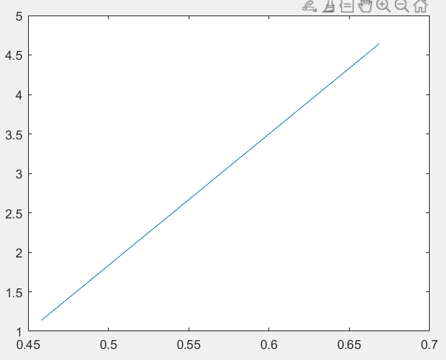

Figure 2: Η γραφική παράσταση που προκύπτει, μέσω της matlab, για τη συνάρτηση T=a+b*log2(ID)

2.1 Συμπέρασμα Πρώτου Πειράματος

Από την πειραματική διαδικασία παρατηρούμε ότι όσο μεγαλώνει η απόσταση μεταξύ των στόχων, ενώ παράλληλα μικραίνει το μέγεθος τους, τόσο μικρότερο γίνεται και το ποσοστό επιτυχίας, γεγονός που είναι προφανές και από τη γραφική παράσταση που προκύπτει, καθώς όσο οι τιμές στον άξονα Χ (Τ) αυξάνονται, ανάλογα μεγαλώνουν και οι τιμές στον Υ (ID), που σημαίνει ότι η μεσολάβηση μεγαλύτερου χρονικού διαστήματος από επιτυχία σε επιτυχία συνεπάγεται και υψηλότερο βαθμό δυσκολίας.

Παράλληλα παρατηρώντας και τα αποτελέσματα των υπόλοιπων φοιτητών καταλήγουμε στο ίδιο συμπέρασμα, καθώς όπως φαίνεται και παρακάτω, αναλογικά με τα ποσοστά επιτυχίας σε κάθε συνθήκη του εκάστοτε φοιτητή, οι διάφορες συνθήκες δυσκόλεψαν με τον ίδιο τρόπο τον καθένα (χαρακτηριστικό παράδειγμα η συνθήκη τρία, όπου για όλους έχει από τα μικρότερα ποσοστά επιτυχίας σε σχέση με τις άλλες συνθήκες):

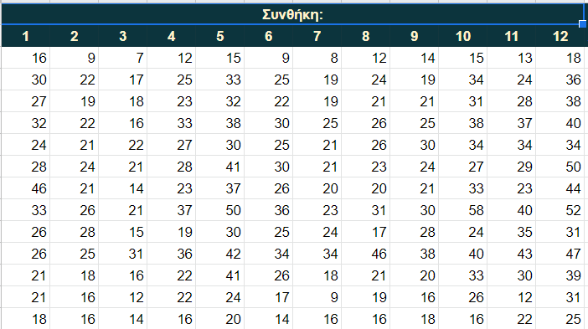

Figure 3: Τα αποτελέσματα των υπόλοιπων φοιτητών για την πρώτη πειραματική διαδικασία

3 Δεύτερη φαση πειραματοσ (υπογραφεσ σε κουτια)

Κατά τη διάρκεια της δεύτερης φάσης ζητήθηκε από τους φοιτητές μέσα σε τριάντα δευτερόλεπτα να υπογράψουν όσες περισσότερες φορές γίνεται μέσα σε δώδεκα ισομεγέθη κουτιά που άνηκαν στην ίδια στήλη, ενώ στη συνέχεια τους δίνονταν άλλα τριάντα δεύτερα, ώστε να εκτελέσουν ξανά την ίδια διαδικασία, αυτή τη φορά όμως σε άλλη στήλη με διαφορετικό μέγεθος κουτιών σε σχέση με την προηγούμενη (πάλι όμως ίσα μεταξύ τους).

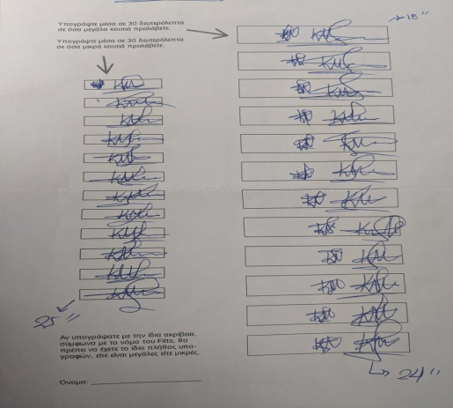

Figure 4: Η δεύτερη πειραματική διαδικασία με τις υπογραφές στα κουτιά

Γι ‘ αυτή τη φάση του πειράματος χρειάζεται να προσδιορίσουμε ξανά τις παραμέτρους για την εξίσωση, επομένως τώρα έχουμε:

|  |  |  |  |  |
| --- | --- | --- | --- | --- |
| Condition | Distance (D) | Width (W) | ID = log2[(D/W)+1] | Total Time / Number of signatures |
| Μικρά Πλαίσια | 0.007 m | 0.006 m | 1.1155 | 2.0833 |
| Μεγάλα Πλαίσια | 0.007 m | 0.012 m | 0.6630 | 2.0000 |

Με χρήση γραμμικού συστήματος εξισώσεων 2Χ2 υπολογίζουμε πάλι τα a=1.8779 και b=0.1840, ώστε στη συνέχεια πάλι με τη βοήθεια της matlab να κατασκευάσουμε τη γραφική παράσταση που προκύπτει:

D = [0.007 0.007]; %τα στοιχεία του D

W = [0.006 0.012];%τα στοιχεία του W

TAPS = [12 12];%πλήθος υπογραφών

for i=1:2

ID(i)=log2((D(i)/W(i))+1); %υπολογισμός του ID

end

disp ('ID =')

disp (ID)

T(1)=25/TAPS(1); %υπολογισμός του Τ1

T(2)=24/TAPS(2); %υπολογισμός του Τ2

disp ('T =')

disp (T)

for i=1:2

T(i)= 1.8779 + 0.1840*ID(i)

plot(T, ID) %γραφική παράσταση

end

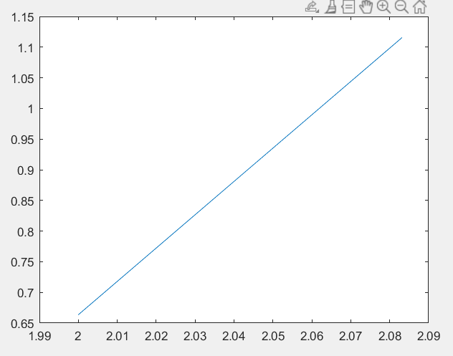

Figure 4: Η γραφική παράσταση που προκύπτει, μέσω της matlab, για τη συνάρτηση

3.1 Συμπέρασμα Δεύτερου Πειράματος

Από την πειραματική διαδικασία προκύπτει ότι στην περίπτωση με το μεγαλύτερο W απαιτήθηκε σχετικά λιγότερος χρόνος για τη συμπλήρωση των δώδεκα πλαισίων (24 δευτερόλεπτα), ενώ για το μικρότερο W χρειάστηκε παραπάνω χρόνος (25 δευτερόλεπτα). Παρ’ όλα αυτά σύμφωνα με το νόμο του Fitts θα έπρεπε να έχει συμπληρωθεί το ίδιο πλήθος κουτιών, αν αυτά έχουν υπογραφεί με την ίδια ακρίβεια, όπως και συνέβη, ενώ για άλλη μία φορά ο μεγαλύτερος χρόνος ανά υπογραφή συνεπάγεται και υψηλότερο βαθμό δυσκολίας με βάση τη γραφική παράσταση.

Παράλληλα παρατηρώντας τα αποτελέσματα των υπόλοιπων φοιτητών παρατηρούμε ότι στις περισσότερες περιπτώσεις το μεγαλύτερο ποσοστό επιτυχίας σημειώνεται στη στήλη με τα μεγάλα πλαίσια, ενώ σε πολύ λίγες έχουμε ίσο αριθμό υπογραφών και στις δύο στήλες.

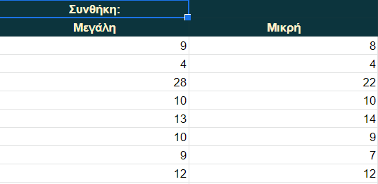

Figure 5: Τα αποτελέσματα των υπόλοιπων φοιτητών για τη δεύτερη πειραματική διαδικασία

1. * Όπου βλέπουμε log εννοούμε λογάριθμο του 2